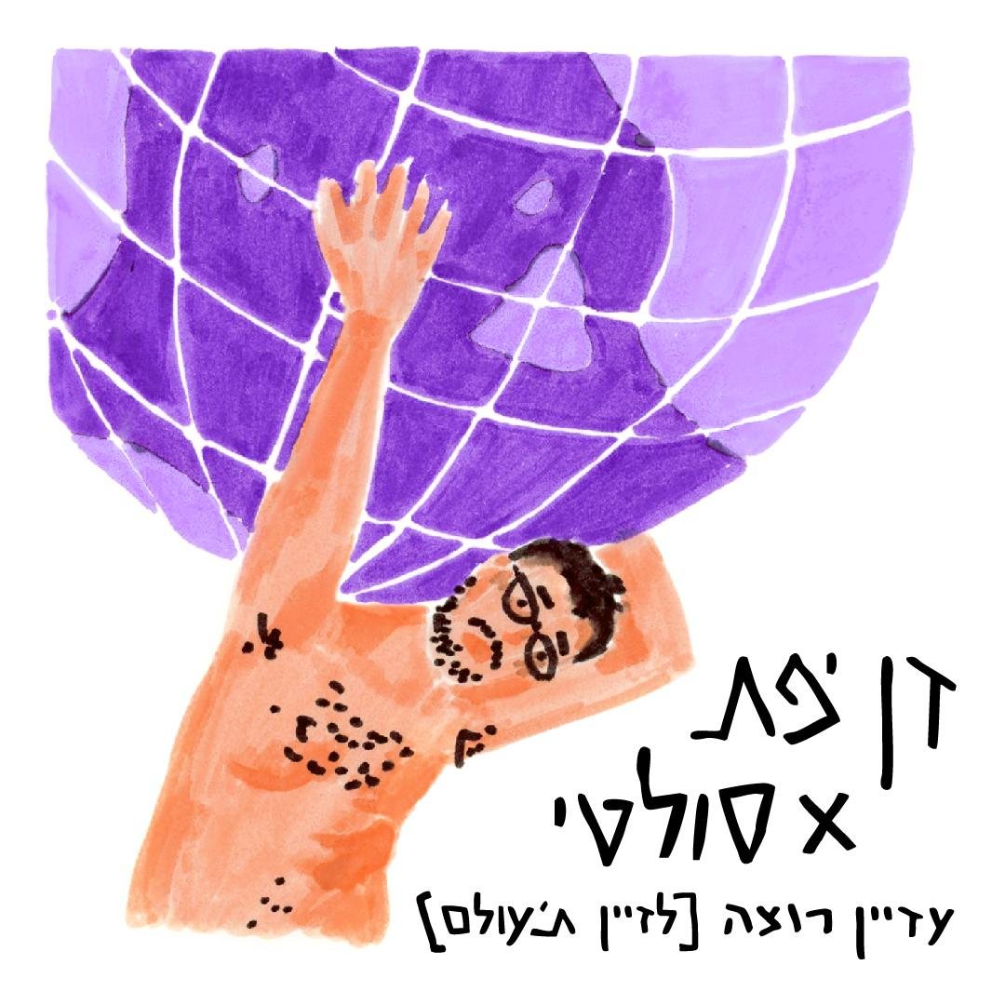
דן יפת

עדיין רוצה (לזיין ת'עולם)

דן יפת משחרר סינגל נוגה ובועט בדרך לאלבום חדש. בשיתוף פעולה עם הראפרית סולטי הם יוצרים בלדת היפ הופ שהיא מסע בזמן מהילדות שלהם במושבה עד החיים מלאי האכזבות של מוזיקאי בתל אביב.
באריזה מוזיקלית שמייצרת פיוז׳ן מדויק בין ראפ לסול, יפת וסולטי מגישים את עצמם בצורה הכי ישירה ונטולת הסתרות ומכריזים שהם כאן כדי להשאר.

״מילד פלא הפכתי לגבר ילד
רואה חברים מגשימים
חלומות ישנים ואני
בקופה מסמן כרטיסים"

דן יפת, פסנתרן, עודיסט (נגן עוד) ומוזיקאי יוצר, משחרר את ״עדיין רוצה (לזיין ת'עולם)״, סינגל ראשון מתוך אלבומו השני שיציאתו מלוות בעלייתו של מופע להקה חדש. דן הוא בוגר המרכז למוזיקה מהמזרח בירושלים והסקאלה המוזיקלית שלו נעה בין מופע מחווה לאהובה עוזרי ועד להפקת היפ הופ - פופ של האלבום החדש.

כל שירי האלבום נכתבו במהלך ״חופשת כתיבה״ בת שבועיים באתונה שלקח כדי ״למצוא את הקול שלי מחדש ולהצליח לכתוב בכנות וחופשיות מוחלטות״. כל זה קרה רגע לפני שפרצה מלחמת חרבות ברזל והאלבום חיכה בסבלנות לעיתוי מתאים ליציאתו, בתקווה שזו העת כי החיים נמשכים וצעירים בישראל מתמודדים עם הרבה שאלות שמופיעות בטקסטים של האלבום (הגירה? הורות? פרנסה? ועוד).

הכיוון המוזיקלי לוקח לסגנון שונה מיצירתו הקודמת של יפת ומשלב רגעים מצחיקים, רגעי מבוכה ורגעי כנות על ״גבר ילד״ שמפחד להתבגר, על קשר עם אמא שמכתיב את מסלול החיים, על פריוולגיות, הורות מתקרבת, גריינדר, טראומות ילדות וכאב שקיים לצד הומור.

במופע חוזר דן לנגן על פסנתר האקוסטי אחרי שבהופעותיו בעבר התמקד בעוד, והפסנתר תופס את מרכז היצירה על חשבון הנגיעות האתניות שאפיינו את אלבום הבכורה שנשא את שמו. לצדו של יפת, הגיטריסט והמפיק המוזיקלי של האיפי מעין פרלמן והמתופף רון אבידן - היפ הופ, פסנתר וביטים.
להאזנה בכל הפלטפורמות
לפרטים נוספים:
yefetdanmusic@gmail.com
0524253739
דן

